# השיטה

## 2.א משתתפים

במחקר ייקחו חלק כ-75 משתתפים, המחולקים לשלוש קבוצות (25 משתתפים בכל קבוצה). כל קבוצה תילמד לזהות אקורדים מרובעים באמצעות אסטרטגיה אחרת: קישור לקטעים מוזיקליים, הקשר טונאלי, וזיהוי אוטומטי של האקורד.כמחצית המשתתפים בכל קבוצה יהיו נשים ומחציתם גברים. גילאי המשתתפים יהיו בין 18-40. המשתתפים לא יהיו בעלי השכלה מוזיקאלית: ניגנו פחות משנתיים בעבר, ולא למדו תיאוריה מוזיקלית, פיתוח שמיעה וסוגי אקורדים במסגרת פורמלית או לא פורמלית, כאשר הידע התאורטי המקסימלי שלהם הוא היכרות עם שמות הצלילים.

## 2.ב כלים ומכשירים

המבחן המקדים של הניסוי ייערך באמצעות טופס גוגל מקוון אותו ימלאו המשתתפים הפוטנציאליים. במסגרת המבחן המקדים יתבקשו המשתתפים להאזין למנגינות קצרות מתוך מבחן המזהה א-מוזים................................................................................ ול-10 אקורדים משולשים. המנגינות והאקורדים יוקלטו באמצעות צליל פסנתר ממוחשב בתוכנת Reaper ויועלו לאתר youtube, המקושר אוטומטית לטפסי הגוגל, כך שהמשתתפים יוכלו להאזין לקטעים מתוך הטופס עצמו. לאחר מכן ידרגו המשתתפים את ההיכרות שלהם עם 4 שירים ישראליים, להם יוכלו להאזין גם כן באמצעות קישורית אוטומטית לאתר youtube.

החלק הראשון של הניסוי, השיעור והתרגול בבית, ייערך באמצעות תוכנה ייעודית המותאמת למחשב הביתי או המחשב הנייד, כאשר המשתתפים יתבקשו להשתמש באוזניות איכותיות כדי להאזין ולתרגל. המשתתפים שלהם לא יהיו אוזניות איכותיות, יישאלו אוזניות מהנסיינית. לתוכנה הייעודית יהיו 3 גרסאות שונות, לפי סוגי האסטרטגיות (ראו פירוט בפרק 2.ג), כאשר כל משתתף יקבל גישה לגרסה אחרת של התוכנה. במסגרת התוכנה יושמעו קטעים מוזיקליים קצרים ואקורדים מבודדים, מלווים בהסבר טקסטואלי על האקורד הנשמע בכל פעם. הקטעים המוזיקליים יהיו קטעים קצרים של 8 שניות מתוך הקלטות מקוריות של שירים המבוצעים בליווי פסנתר, שייערכו וייחתכו באמצעות תוכנת Sonar, כך שרק החלק הרלוונטי לשיעור יושמע. קטעים מוזיקליים קצרים נוספים ואקורדים מבודדים יוקלטו במיוחד באמצעות צליל פסנתר ממוחשב בתוכנת Sonar. הקטעים והאקורדים יושמעו בפורמט mp3. בחלק התרגול המשתתפים יתבקשו ללחוץ על שם סוג האקורד אותו זיהו במהלך התרגול בבית. כאשר יסיימו את התרגול, התוכנה תישלח אישור אל הנסיינית, ובמסגרתו יישלחו גם הנתונים של התרגול – תשובות נכונות ותשובות שגויות לאורך התרגול (ראו פירוט בפרק 2.ג). כל משתתף יפעיל את התוכנה פעם אחת בלבד בכל יום קלנדרי, במשך שישה ימים רצופים. בסיום כל הפעלה של התוכנה, יישלחו הנתונים של ההפעלה אל הנסיינית, כך שניתן יהיה לראות כמה פעמים עבר כל משתתף את חלק השיעור בכל יום.

החלק השלישי של הניסוי ייערך גם הוא בתוכנה ייעודית שתתוכנת לניסוי, ויבוצע מול הנסיינית ביום השביעי מעת הפעלת התוכנה הראשונית של כל משתתף. חלק זה ייערך על גבי מחשב Yoga 540 של חברת Lenovo, בעל מסך מגע, כך שהמשתתפים ילחצו בצורה המהירה ביותר על התשובה אותה זיהו כתשובה נכונה. האקורדים יושמעו בתוכנה בצליל פסנתר ממוחשב, בזהה לזה שיושמע בחלק התרגול בבית, והמשתתפים ישמעו באמצעות אוזניות זהות אוזניות מסוג HD205 של חברת Sennheiser.

כמו כן, יוקלטו 10 אקורדים משולשים במצב סגור באמצעות סאונד פסנתר ממוחשב לחלק השלישי של המבחן המקדים.

## 2.ג הליך

### מבחן מקדים

תחילה, יערך מבחן מקדים בכדי לבחור את המשתתפים המתאימים לניסוי: בעלי תפיסה מוזיקאלית תקינה, אך חסרי ידע תיאורטי במוזיקה או היכרות עם אקורדים משמיעה. במסגרת המבחן המקדים, אשר יערך באופן יחידני ומקוון באמצעות טופס גוגל, ימולאו תחילה פרטים אישיים ולאחר מכן יישאלו שתי שאלות המבררות נגינה מוקדמת וידע תיאורטי מוקדם. במסגרת שאלון זה לא יתקבלו לניסוי משתתפים להם ידע תיאורטי מוקדם או כאלה שמנגנים בכלי נגינה כיום. משתתפים שלא ניגנו מעולם או שניגנו בעבר על כלי שאינו גיטרה למשך פחות משנתיים יעברו לחלק השני במבחן המקדים. החלק השני של המבחן המקדים יהיה מבחן לזיהוי א-מוזים (אנשים שתפיסתם המוזיקאלית לקויה ביותר), לפי תבנית קיימת (Peretz et al, 2008). במבחן יושמעו שני זוגות של מנגינות קצרות, והמשתתפים יתבקשו לזהות ולסמן עבור כל זוג אם שתי המנגינות זהות או שונות. בחלק השלישי של המבחן המקדים ינוגנו הקלטות של 10 אקורדים משולשים, והמשתתפים יתבקשו לכתוב אילו אקורדים הם שומעים. רק משתתפים שלא ידעו לומר את סוג האקורד יוכלו לקחת חלק בניסוי. החלק הרביעי של המבחן המקדים ייערך בכדי להחליט על החלוקה לקבוצות. במסגרתו יתבקשו המשתתפים לסמן את רמת היכרותם עם השירים מתוך אסטרטגיית הקישור לקטעים מוזיקליים, מתוך סולם של 1 עד 7, כאשר 1 מייצג "לא מכיר/ה בכלל" ו-7 מייצג "שמעתי אותו פעמים רבות ואני מכיר/ה אותו מצוין". רק משתתפים שההיכרות שלהם עם כל הקטעים תהא ברמה של 5 ומעלה יוכלו להיות חלק מהקבוצה הלומדת באמצעות אסטרטגיה זו.

### הניסוי

במסגרת הניסוי יחולקו המשתתפים לשלוש קבוצות דומות זו לזו, כך שבכל קבוצה יהיו 25 משתתפים בטווח גילאים דומה, חלוקה שווה מבחינה כמותית למין, ומספר דומה של בעלי ניסיון בנגינה.

כל קבוצה תלמד לשמוע ארבעה סוגי אקורדים מרובעים באמצעות אסטרטגיית זיהוי שונה. סוגי האקורדים שיילמדו הם: מז'ור גדול, מז'ור קטן, מינור קטן, וחצי מוקטן. אסטרטגיות הזיהוי יהיו: קישור לקטעים מוזיקליים, הקשר טונאלי, וזיהוי אוטומטי (ללא הקשר).

לניסוי שני חלקים: השיעור והתרגול בבית והמבחן שנערך מול הנסיינית. בחלק הראשון יילמד כל משתתף לזהות אקורדים מרובעים משמיעה באמצעות האסטרטגיה שיועדה לו. הלמידה והתרגול יעשו באופן עצמאי באמצעות התוכנה המתאימה (ראו פירוט בפרק 2.ב), כאשר המשתתפים יעברו את חלק השיעור והתרגול פעם אחת בכל יום קלנדרי, במשך שישה ימים רצופים. משך כל שיעור ותרגול כ-30 דקות.

החלק השלישי יהיה מבחן, שיתקיים ביום השביעי מעת הפעלת התוכנה הראשונית של כל משתתף. במבחן ייבחנו המשתתפים בזיהוי האקורדים באמצעות תוכנת מחשב (ראו פרק 2.ב). בניתוח התוצאות תיערך השוואה בין יכולות הזיהוי של שלושת הקבוצות, תוך התייחסות לנתוני השיעור והתרגול שנאספו מכל משתתף.

### השיעור והתרגול בבית - אסטרטגיית "קישור לקטעים מוזיקליים"

חלק השיעור

אסטרטגיה זו עובדת על זיהוי של האקורד הפותח של חלק מוזיקלי בולט מתוך משירים או יצירות מוכרות. במסגרת השיעור, יילמדו המשתתפים לזהות כל אקורד ביחס לקטע מוזיקלי שונה:

אקורד מז'ור גדול – תחילת השיר "Imagine" שכתב והלחין ג'ון לנון.

אקורד מז'ור קטן – תחילת הבית בשיר "הליכה לקיסריה" שכתבה חנה סנש והלחין דוד זהבי.

אקורד מינור קטן – תחילת השיר "Rocket Man" שכתב והלחין אלטון ג'ון.

אקורד חצי מוקטן – תחילת השיר "ברית עולם" שכתב אהוד מנור והלחין מתי כספי.

תחילה, יכניס כל משתתף את מספר תעודת הזהות שלו, למטרות זיהוי באמצעות התוכנה. לאחר מכן יוצג מסך מבוא קצר, המפרט את אורך השיעור, מסביר שלא ניתן לצאת במהלכו, ומחייב את המשתתפים לחיבור אינטרנטי תקין. בסופו יישאלו המשתתפים אם ברצונם להפעיל את התוכנה. לאחר מכן יוצג מסך הנחיות. במסגרתו תוסבר מטרת הלמידה – ללמוד לזהות אקורדים מרובעים משמיעה באמצעות קישור לקטעים מוזיקליים. כמו כן, יוצג ההסבר על כך שהאקורד הראשון בכל קטע מוזיקלי הוא האקורד אותו צריך ללמוד לזהות.

חלק השיעור מחולק לשלושה חלקי למידה. בחלק הראשון יושמעו באקראי ארבעת הקטעים המוזיקליים הערוכים, כאשר לפני ואחרי כל קטע יושמע האקורד הראשון של אותו קטע מוזיקלי. בזמן השמעת הקטע המוזיקלי והאקורד, יופיע על המסך שם השיר, שם האקורד הרלוונטי, וציור מייצג המשמש ככלי תמיכה בזיכרון האפיזודי של האקורד כשיר (ראו דוגמא 1). כל צמד יושמע 4 פעמים, כך שבחלק השיעור הראשון יושמעו 16 קטעים מוזיקליים.

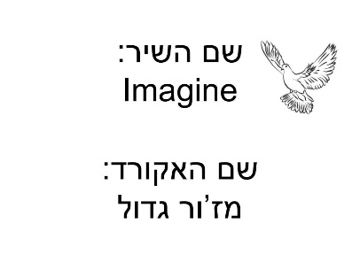

**\*דוגמא 1: מסך השיעור לאקורד מס' 1 באסטרטגיית הקישור לקטעים מוזיקליים**

בחלק השני של השיעור יושמעו שוב קטעים מוזיקליים, רק שבמקום הקטע המוזיקלי המקורי, תושמע הקלטת פסנתר ממוחשב שלו. לפניה ואחריה יושמע האקורד בדומה לחלק הראשון. המסכים המוצמדים לחלק השיעור השני זהים לזה הראשון, כך שיופיע שם השיר, שם האקורד, וציור מייצג. גם בחלק זה כל צמד יושמע 4 פעמים, כך שבחלק השיעור השני יושמעו 16 קטעים מוזיקליים.

בחלק השיעור השלישי יעורבבו הקטעים המקוריים עם הקלטות הפסנתר הממוחשב שמחקה אותם, כך שינוגנו לכל אקורד 2 קטעים מוזיקליים מקוריים, ו-2 קטעים מוזיקליים בסאונד פסנתר ממוחשב. לפני ואחרי כל קטע יושמע האקורד, בדומה לחלקים הקודמים. המסכים המוצמדים לחלק השיעור השלישי זהים לזה של החלק הראשון והשני של השיעור. בחלק השיעור השלישי יושמעו גם כן 16 קטעים מוזיקליים, המורכבים מ-8 קטעים מקוריים, ו-8 קטעים ממוחשבים.

כיוון שבחלק השיעור יושמעו סך של 48 קטעים מוזיקליים, אורך זמן השיעור, כולל הפסקות קצרות בין סוגי האקורדים השונים, יהיה בערך 15 דקות.

לא יהיה עיסוק בסוג האקורד מבחינה תיאורטית ובמשמעויות של מז'ור, מינור, או מוקטן. סוג האקורד יושווה לקטעים המוזיקליים בלבד.

לאחר חלק השיעור, יחל מיד חלק התרגול.

חלק התרגול

לפני תחילת חלק התרגול יופיע מסך הסבר קצר, המסביר כי בחלק זה יתבקשו לזהות את סוג האקורד וללחוץ עליו במהירות האפשרית לאחר הזיהוי.

בחלק הראשון של התרגול יושמעו הקטעים המוזיקליים הערוכים ולפני ואחרי כל קטע יושמע האקורד עצמו. באותו זמן יופיע על המסך שם השיר והציור המייצג, ומתחתיהם 4 אפשרויות של סוגי האקורדים המסודרים באופן אקראי. המשתתפים יתבקשו ללחוץ באמצעות עכבר המחשב על האייקון של סוג האקורד הנכון (ראו דוגמא 2).

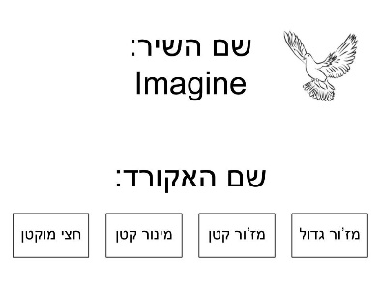

**\*דוגמא 2: מסך התרגול לאקורד מס' 1 באסטרטגיית הקישור לקטעים מוזיקליים**

לחיצה על סוג האקורד הנכון תעביר למסך ובו מופיע אימוג'י (רגשון) מחייך וכתוב "בחרת באקורד הנכון", תוך כדי השמעה של האקורד הנכון (ראו דוגמא 3). לחיצה על סוג האקורד הלא נכון תעביר למסך ובו מופיע אימוג'י עצוב וכתוב "בחרת באקורד הלא נכון. כך הוא נשמע" ויושמע האקורד אותו בחרו המשתתפים, התואם מבחינת סולם לאקורד הנכון בשיר, ולאחר מכן יופיע הכיתוב "בשיר יש אקורד X. כך הוא נשמע" ויושמע האקורד הנכון (ראו דוגמאות 4 ו-5).

כל קטע מוזיקלי יושמע 8 פעמים, כך שיושמעו סך של 32 קטעים מוזיקליים בחלק הראשון.

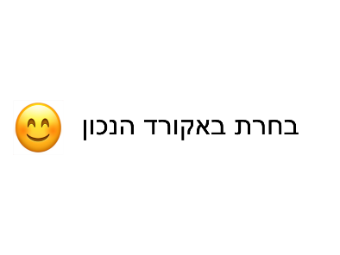

**\*דוגמא 3: מסך הצלחה באקורד מס' 1 באסטרטגיית הקישור לקטעים מוזיקליים**

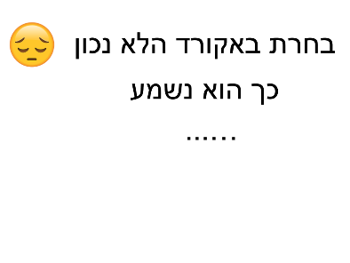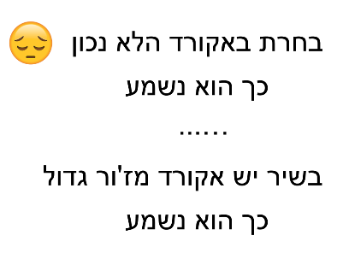

**\*דוגמאות 4 ו-5: מסך שגיאה (שני שלבים) באקורד מס' 1 באסטרטגיית הקישור לקטעים מוזיקליים**

החלק השני של התרגול יהיה זהה לחלק הראשון שלו, רק שבמקום שיושמעו הקטעים המוזיקליים המקוריים ולפניהם ואחריהם האקורד, יושמעו הקטעים של הפסנתר הממוחשב המחקה אותם ולפניהם ואחריהם האקורד. כל קטע מוזיקלי יושמע 8 פעמים, כך שגם בחלק השני יושמעו סך של 32 קטעים מוזיקליים.

בחלק השלישי של התרגול יושמעו האקורדים בלבד, כאשר על יופיעו 4 אפשרויות של סוגי האקורדים, ומתחת לכל סוג אקורד יופיע שם השיר התואם שנלמד אליו. שמות סוגי האקורדים יופיעו בריבוע במרחקים שווים ממרכז המסך, כך שמהירות הגישה אליהם תהיה שווה. כמו כן, הם יופיעו באקראי בכל הפעלת תוכנה, אך יישארו קבועים לאורך התרגול או המבחן הספציפי. המשתתפים יתבקשו ללחוץ באמצעות עכבר המחשב על האייקון של סוג האקורד הנכון (ראו דוגמא 6). גם בחלק זה יופיעו מסכי ההצלחה והשגיאה בהתאם ללחיצה על סוג האקורד, רק שבחלק זה במקום הכיתוב "בשיר יש אקורד X, כך הוא נשמע" הכיתוב יהיה "האקורד ששמעת היה אקורד X, כך הוא נשמע" (דוגמא 7). מסך הזיהוי בחלק זה דומה למסך הזיהוי בתוכנת המבחן, רק שבו מופיעים גם השירים התואמים לסוג האקורד. כל אקורד יושמע ב-4 טרנספוזיציות שונות, וכל טרנספוזיציה תושמע פעמיים, כך שבחלק השלישי של התרגול יושמעו סך של 32 אקורדים.

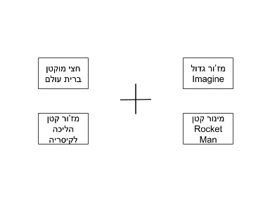

**\*דוגמא 6: מסך התרגול והמבחן לכלל האקורדים.**

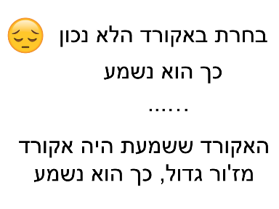

**\*דוגמא 7: מסך שגיאה (שלב שני) באקורד מס' 1 באסטרטגיית הקישור לקטעים מוזיקליים, חלק ג' תרגול.**

זמן התרגול הוא כ-24 דקות. לאחר סיום התרגול יופיע מסך המזכיר איזו הפעלה של התוכנה זאת, וכמה הפעלות נוספות נותרו עד למבחן. הנתונים מהתרגול יישלחו באופן אוטומטי אל הנסיינית, ובמסגרת הניתוח הסטטיסטי שלהם ייבדק אם קיימת עלייה הדרגתית באחוז הזיהוי בין תרגול לתרגול.

### השיעור והתרגול בבית - אסטרטגיית "הקשר טונאלי"

חלק השיעור

אסטרטגיה זו עובדת על הקשרים סולמיים של כל אקורד, כך שהוא מזוהה כדרגה וכפונקציה בסולם. במסגרת השיעור, ילמדו המשתתפים לזהות את האקורד ביחס לאקורדים אחרים וביחס לתחושת המתח או הפתרון שהוא משרה עליהם.

כל אקורד יילמד כאקורד הראשון ברצף של שני אקורדים, כאשר הוא מובלט באמצעים מוזיקליים – עוצמה חזקה יותר ומשך ארוך יותר. צמד זה יוקדם במלודיה של סולם עולה ויורד בכדי לבסס את ההקשר הטונאלי. ההקשר הטונאלי שנבחר לכל אקורד הוא הקשר הנפוץ במוזיקה המערבית המסורתית וכן בסגנונות המוזיקה הקלה:

מז'ור גדול – יתפקד כ....?

מז'ור קטן – יתפקד כדרגה חמישית שבע שנפתרת לדרגה ראשונה בסולם מינורי.

מינור קטן – יתפקד כדרגה שנייה שבע שהולכת לדרגה חמישית שבע בסולם מינורי.

חצי מוקטן – יתפקד כדרגה שנייה שבע שהולכת לדרגה ראשונה בסולם מינורי.

תחילה, יכניס כל משתתף את מספר תעודת הזהות שלו, למטרות זיהוי באמצעות התוכנה. לאחר מכן יוצג מסך מבוא קצר, המפרט את אורך השיעור, מסביר שלא ניתן לצאת במהלכו, ומחייב את המשתתפים לחיבור אינטרנטי תקין. בסופו יישאלו המשתתפים אם ברצונם להפעיל את התוכנה. לאחר מכן יוצג מסך הנחיות. במסגרתו תוסבר מטרת הלמידה – ללמוד לזהות אקורדים מרובעים משמיעה באמצעות הקשר טונאלי. באסטרטגיה זו יצורף הסבר תיאורטי בסיסי, בכדי שהמשתתפים, ללא השכלה מוזיקלית, יוכלו להבין את המושג "הקשר טונאלי" באופן בסיסי, ואת משמעותו במובן הביצועי בשמיעה: "בניסוי זה תלמדו לזהות אקורדים מרובעים (בעלי ארבעה צלילים) משמיעה באמצעות הקשר טונאלי: תחושת המתח או הפתרון הנובעת משמיעת אקורד בתוך משפט מוזיקלי". לאחר הסבר על המושג "הקשר טונאלי", יקבלו המשתתפים הסבר על איזה מהמשפטים עליהם לזהות: "מיד תשמעו צמדי אקורדים. לפני כל צמד אקורדים תשמעו מבוא טונאלי – סולם עולה ויורד. בכל צמד אקורדים שתשמעו, האקורד הראשון יהיה האקורד המשמעותי. אליו עליכם להתייחס".

חלק השיעור מחולק לשלושה חלקי למידה, כאשר שני החלקים הראשונים זהים זה לזה. בחלק הראשון יושמע המבוא הטונאלי לביסוס הסולם, ואחריו צמד אקורדים. בזמן השמעת המבוא וצמד האקורדים, יופיע על המסך שם האקורד (ראו דוגמא 78). כל צמד יושמע ב-4 טרנספוזיציות שונות, כך שבחלק השיעור הראשון יושמעו 16 צמדים מוזיקליים.

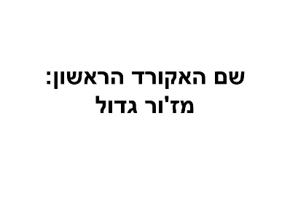

**\*דוגמא 8: מסך לאקורד מס'1 באסטרטגיית הקשר טונאלי בחלקי השיעור**

חלק השיעור השני זהה לחלק השיעור הראשון. ההפרדה ביניהם נוצרה בכדי להשוות את התנאים של קבוצה זו לקבוצת הקישור לקטעים מוזיקליים, כך לשתי הקבוצות תהיינא הפסקה קצרה לאחר 16 אקורדים. כל צמד יושמע שוב בארבע טרנספוזיציות שונות, כך שיושמעו בחלק השני 16 צמדי אקורדים.

בחלק השלישי יושמע המבוא הטונאלי ואחריו האקורד, ללא השמעה של צמד האקורדים יחד. גם בחלק זה יופיע על המסך שם האקורד. בחלק זה יושמע כל אקורד בארבע טרנספוזיציות שונות, כך שיושמעו בחלק השלישי 16 אקורדים.

כיוון שבחלק השיעור יושמעו סך של 48 קטעים מוזיקליים, אורך זמן השיעור, כולל הפסקות קצרות בין סוגי האקורדים השונים, יהיה בערך 12 דקות.

לאחר חלק השיעור, יחל מיד חלק התרגול.

חלק התרגול

לפני תחילת חלק התרגול יופיע מסך הסבר קצר, המסביר כי בחלק זה יתבקשו לזהות את סוג האקורד הראשון בצמד וללחוץ עליו במהירות האפשרית לאחר הזיהוי.

בחלק הראשון של התרגול יושמע המבוא הטונאלי ולאחריו צמד אקורדים, כאשר על המסך יופיעו 4 אפשרויות של סוגי האקורדים. שמות סוגי האקורדים יופיעו בריבוע במרחקים שווים ממרכז המסך, כך שמהירות הגישה אליהם תהיה שווה. כמו כן, הם יופיעו באקראי בכל הפעלת תוכנה, אך יישארו קבועים לאורך התרגול או המבחן הספציפי. המשתתפים יתבקשו ללחוץ באמצעות עכבר המחשב על האייקון של סוג האקורד הנכון (ראו דוגמא 9).

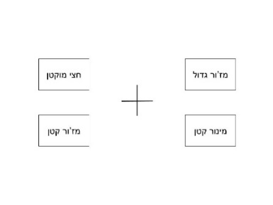

**\*דוגמא 9: מסך התרגול באסטרטגיות הקשר טונאלי וזיהוי אוטומטי**

בחלק זה כל אקורד יושמע ב-4 טרנספוזיציות, וכל טרנספוזיציה תושמע פעמיים, כך שיושמעו סך של 32 אקורדים בחלק השני.

גם בחלק זה לחיצה על סוג האקורד הנכון תעביר למסך ובו מופיע אימוג'י (רגשון) מחייך וכתוב "בחרת באקורד הנכון", תוך כדי השמעה של האקורד הנכון (ראו דוגמא 3). לחיצה על סוג האקורד הלא נכון תעביר למסך ובו מופיע אימוג'י עצוב וכתוב "בחרת באקורד הלא נכון. כך הוא נשמע" ויושמע האקורד אותו בחרו המשתתפים, התואם מבחינת סולם לאקורד הנכון בשיר, ולאחר מכן יופיע הכיתוב "בקטע יש אקורד X. כך הוא נשמע" ויושמע האקורד הנכון (ראו דוגמאות 4 ו-10).

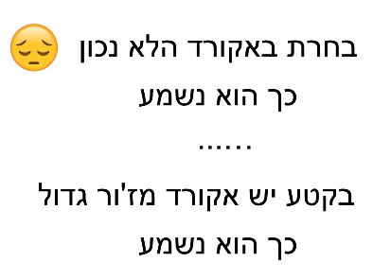

**\*דוגמאות 4 ו-10: מסך שגיאה (שני שלבים) באקורד מס' 1 באסטרטגיית ההקשר הטונאלי**

לפני החלק השני של התרגול יופיע מסך הסבר קצר, המסביר כי בחלק זה יתבקשו לזהות את סוג האקורד וללחוץ עליו במהירות האפשרית לאחר הזיהוי.

החלק השני של התרגול יהיה זהה לחלק הראשון שלו, רק שבמקום שיושמע מבוא טונאלי, צמד אקורדים ואחריהם האקורד הראשון, יושמע רק המבוא הטונאלי והאקורד עצמו. כל אקורד יושמע ב-4 טרנספוזיציות, וכל טרנספוזיציה תושמע פעמיים, כך שיושמעו סך של 32 אקורדים בחלק השני.

לפני החלק השלישי יופיע מסך המסביר כי בחלק זה יושמע אקורד בודד, והמשתתפים מתבקשים לזהות את סוג האקורד וללחוץ עליו במהירות האפשרית לאחר הזיהוי.

לבסוף, בחלק השלישי של התרגול יושמעו האקורדים המבודדים. המשתתפים יתבקשו ללחוץ באמצעות עכבר המחשב על האייקון של סוג האקורד הנכון. גם בחלק זה יופיעו מסכי ההצלחה והשגיאה בהתאם ללחיצה על סוג האקורד. האקורדים ינוגנו ב-4 טרנספוזיציות שונות. כל טרנספוזיציה תושמע פעמיים, כך שיושמעו סך של 32 אקורדים בחלק השלישי.

זמן התרגול הוא כ-20 דקות. לאחר סיום התרגול יופיע מסך המזכיר איזו הפעלה של התוכנה זאת, וכמה הפעלות נוספות נותרו עד למבחן. הנתונים מהתרגול יישלחו באופן אוטומטי אל הנסיינית, ובמסגרת הניתוח הסטטיסטי שלהם ייבדק אם קיימת עלייה הדרגתית באחוז הזיהוי בין תרגול לתרגול.

### השיעור והתרגול בבית - אסטרטגיית "זיהוי אוטומטי"

חלק השיעור

אסטרטגיה זו עובדת על זיהוי אוטומטי של אקורד – שינון החיבור בין שם האקורד לגוון הצלילי שלו, המאפשר קישור ישיר בין השניים. במסגרת השיעור, יילמדו המשתתפים לזהות את האקורדים משמיעה שלהם, ללא שימוש בהקשרים טונאליים או באסוציאציות מיצירות.

תחילה, יכניס כל משתתף את מספר תעודת הזהות שלו, למטרות זיהוי באמצעות התוכנה. לאחר מכן יוצג מסך מבוא קצר, המפרט את אורך השיעור, מסביר שלא ניתן לצאת במהלכו, ומחייב את המשתתפים לחיבור אינטרנטי תקין. בסופו יישאלו המשתתפים אם ברצונם להפעיל את התוכנה. לאחר מכן יוצג מסך הנחיות. במסגרתו תוסבר מטרת הלמידה – ללמוד לזהות אקורדים מרובעים משמיעה באמצעות שינון. במסגרת הלמידה, יושמעו האקורדים המבודדים ב-4 טרנספוזיציות שונות, כאשר על המסך יופיע שם האקורד ותו לא (ראו דוגמא 8). כיוון שאסטרטגיה זו מושתתת על זיהוי אוטומטי, לא יושמע דבר מלבד האקורד עצמו. כל טרנספוזיציה תושמע 3 פעמים, כך שיושמעו סך של 48 אקורדים בחלק השיעור, בדומה לחלקי השיעור הכוללים בשתי האסטרטגיות האחרות. האקורדים יושמעו באקראי, כך שלא תהיה משמעות ליחסים טונאליים שיווצרו בין אקורד לאקורד.

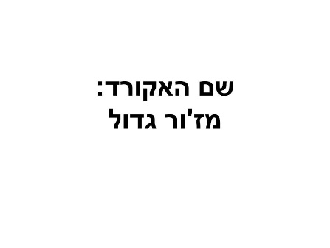

**\*דוגמא 8: מסך השיעור לאקורד מס'1 באסטרטגיית הזיהוי האוטומטי**

בכדי לאזן מעט את זמן השיעור באסטרטגיה זו עם האסטרטגיות האחרות, לאחר כל השמעת אקורד תהיה הפסקה של 8 שניות. כיוון שבחלק זה יושמעו סך של 48 אקורדים, אורך זמן השיעור, כולל ההפסקות בין סוגי האקורדים השונים, יהיה בערך 12 דקות.

לאחר חלק השיעור, יחל מיד חלק התרגול.

חלק התרגול

לפני תחילת חלק התרגול יופיע מסך הסבר קצר, המסביר כי בחלק זה יתבקשו לזהות את סוג האקורד וללחוץ עליו במהירות האפשרית לאחר הזיהוי.

חלק התרגול יהיה דומה לחלק השיעור, כך שההבדל היחיד יהיה הכתוב על המסך. במקום שיופיע שם האקורד, יופיעו 4 אפשרויות של סוגי האקורדים (ראו דוגמא 8). המשתתפים יתבקשו ללחוץ באמצעות עכבר המחשב על האייקון של סוג האקורד הנכון. גם בחלק זה לחיצה על סוג האקורד הנכון תעביר למסך ובו מופיע אימוג'י (רגשון) מחייך וכתוב "בחרת באקורד הנכון", תוך כדי השמעה של האקורד הנכון (ראו דוגמא 3). לחיצה על סוג האקורד הלא נכון תעביר למסך ובו מופיע אימוג'י עצוב וכתוב "בחרת באקורד הלא נכון. כך הוא נשמע" ויושמע האקורד אותו בחרו המשתתפים, התואם מבחינת סולם לאקורד הנכון בשיר, ולאחר מכן יופיע הכיתוב "האקורד ששמעת היה אקורד X. כך הוא נשמע" ויושמע האקורד הנכון (ראו דוגמאות 4 ו-7).

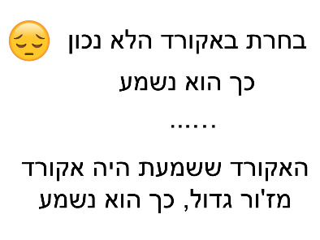

**\*דוגמאות 4 ו-7: מסך שגיאה (שני שלבים) באקורד מס' 1 באסטרטגיית הזיהוי האוטומטי**

האקורדים ינוגנו ב-4 טרנספוזיציות שונות. כל טרנספוזיציה תושמע 6 פעמים, כך שיושמעו סך של 96 בחלק זה, בדומה לסכום ההשמעות באסטרטגיות האחרות.

בכדי להשוות את התנאים של קבוצה זו לתנאים של שתי הקבוצות האחרות, תיווצר הפרדה בין כל סט של 32 אקורדים, כך שיווצרו שלושה חלקים זהים זה לזה בחלק התרגול.

זמן התרגול הוא כ-18 דקות. לאחר סיום התרגול יופיע מסך המזכיר איזו הפעלה של התוכנה זאת, וכמה הפעלות נוספות נותרו עד למבחן. הנתונים מהתרגול יישלחו באופן אוטומטי אל הנסיינית, ובמסגרת הניתוח הסטטיסטי שלהם ייבדק אם קיימת עלייה הדרגתית באחוז הזיהוי בין תרגול לתרגול.

### המבחן

כל משתתף ייבחן אינדיבידואלית בחדר שקט. תחילה יופיע דף הנחיות, במסגרתו יוסבר למשתתפים שבניגוד לתרגול, במסגרת המבחן הם לא מקבלים תגובה מיידית אם צדקו או טעו. כמו כן, יופיע הסבר על התרגול היבש של מיקומי שמות האקורדים, שעליו הם אינם נבחנים. הנסיינית תעבור עם המשתתפים על דף ההנחיות ולאחר מכן תשאיר אותם לבדם להיבחן. המבחן יחל בתרגול יבש ללא קול של מיקומי שמות האקורדים על המסך, זאת כדי להכין את המשתתפים למיקומי האייקונים של סוגי האקורדים. במסגרת התרגול, שם האקורד יופיע במרכזו של ריבוע, והמשתתפים יתבקשו ללחוץ באמצעות מסך המגע על השם התואם המופיע בריבוע עצמו. שמות האקורדים יופיעו במרחק שווה ממרכז הריבוע. סוגי האקורדים יוצגו בסדר אקראי עבור כל משתתף (דוגמא 11).

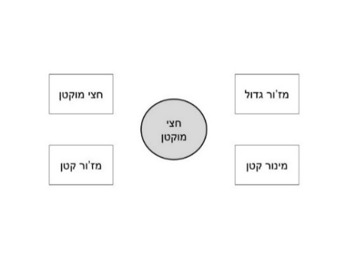

**\*דוגמא 11 – מסך התרגול היבש**

לאחר מכן יחל המבחן עצמו. למבחן ארבעה חלקים, כאשר שלושה מן החלקים בוחנים את היישום של שלושת האסטרטגיות השונות, וחלק נוסף בוחן השפעות של שינויים במרקם ובגוון האקורד על אופן הזיהוי שלו. ארבעת חלקי המבחן יהיו אקראיים בכל הפעלה של התוכנה.

בתת מבחן א' יושמעו אקורדים מבודדים, כך שחלק זה דומה לאסטרטגיה הזיהוי האוטומטי, ובכך נותן עדיפות למשתתפים שלמדו באמצעות אסטרטגיה זו. האקורד יושמע פעם אחת, והמשתתפים ילחצו על סוג האקורד שזיהו במהירות האפשרית (דוגמא 9). יושמעו ארבעת סוגי האקורדים שנלמדו: מז'ור גדול, מז'ור קטן, מינור קטן, חצי מוקטן. כל אקורד ינוגן ב-4 טרנספוזיציות שונות, פעמיים בכל טרנספוזיציה, כך שבחלק זה יישמעו 32 אקורדים בסך הכל. אחת הטרנספוזיציות לכל אקורד תהיה טרנספוזיציה התואמת לקטעים המוזיקליים שהושמעו באסטרטגיה הראשונה, זאת כדי לבחון השפעה של הזיכרון האפיזודי על הזיהוי לפי צליל אבסולוטי. האקורדים יושמעו בסדר אקראי, כדי לשלול השפעה של קשרים בין האקורדים.

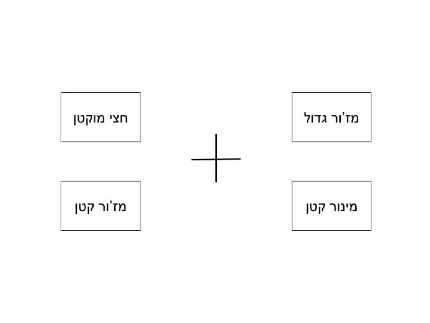

**\*דוגמא 9 – מסך המבחן עם קול**

בתת מבחן ב' יושמעו אקורדים מבודדים בווריאנטים של מרקם וגוון, זאת כדי לבחון את היכולת של המשתתפים לבצע מטלות סיווג לאובייקט שונה במעט, ולהסיק בכוחות עצמם לאיזה אובייקט שלמדו בעבר הוא דומה יותר. למטלות סיווג מסוג זה יש הקשר רחב יותר – לא רק תחום פיתוח השמיעה, אלא גם תחום הסיווג הקטגורי בכללותו. האקורד יושמע פעם אחת, והמשתתפים ילחצו על סוג האקורד שזיהו במהירות האפשרית (דוגמא 9). יושמעו ארבעת סוגי האקורדים שנלמדו, כל אקורד ינוגן ב-4 טרנספוזיציות שונות, פעמיים בכל טרנספוזיציה, כך שבחלק זה יישמעו 32 אקורדים בסך הכל. ההבדל בין חלק לזה לחלק הקודם, הוא שבתת מבחן ב' יהיו ארבעה סוגי וריאנטים לכל אקורד: שינוי כלי – גוון של גיטרה קלאסית במקום גוון פסנתר; מצב פתוח לעומת מצב סגור; היפוכים במקום אקורדים יסודיים; שינוי רגיסטר תוך הישארות במצב סגור. כיוון שכל טרנספוזיציה תושמע פעמיים בלבד, כל משתתף ייבחן באקראי על שני וריאנטים בלבד מכל סוג אקורד. גם בתת מבחן ב' אחת הטרנספוזיציות לכל אקורד תהיה טרנספוזיציה התואמת לקטעים המוזיקליים שהושמעו באסטרטגיה הראשונה. האקורדים יושמעו בסדר אקראי, כדי לשלול השפעה של קשרים בין האקורדים.

בתת מבחן ג' יושמעו 16 קטעים מוזיקליים, כך שחלק זה דומה לאסטרטגיית הקישור לקטעים מוזיקליים, ובכך נותן עדיפות למשתתפים שלמדו באמצעות אסטרטגיה זו. הקטעים המוזיקליים שיושמעו יהיו קטעים ערוכים של 8 שניות, במסגרתם האקורד הראשון יהיה סוג האקורד אותו צריכים לזהות. לפני ואחרי הקטע המוזיקלי יושמע האקורד במצב מבודד. האקורדים והקטע יושמעו פעם אחת, והמשתתפים ילחצו על סוג האקורד שזיהו במהירות האפשרית (דוגמא 9). לכל אקורד יושמעו ארבעה שירים שונים, וכל שיר יושמע פעמיים, כך שגם בחלק זה יושמעו 32 קטעים מוזיקליים.

בתת מבחן ד' יושמעו 16 משפטים הרמוניים, כך שחלק זה דומה לאסטרטגיית ההקשר הטונאלי, ובכך נותן עדיפות למשתתפים שלמדו באמצעות אסטרטגיה זו. המשפטים ההרמוניים שיושמעו ייפתחו במבוא טונאלי המבסס את הסולם המושמע, ואחריו יושמע המשפט, באורך של 6 שניות. שמיעת המשפט המוזיקלי תיעשה על גבי מסך ריק, כאשר כל אקורד שיושמע יסומן בנקודה, וכאשר יישמע האקורד אותו מתבקשים המשתתפים לזהות הוא יסומן בסימן שאלה. המשפט כולו ייראה כרצף של נקודות המופיעות משמאל לימין, וסימן שאלה אחד ביניהן (ראו דוגמא 12). לאחר שמיעת המשפט המוזיקלי, יופיע שוב מסך הבחירה (דוגמא 9) והמשתתפים ילחצו על סוג האקורד שזיהו במהירות האפשרית. לכל אקורד יושמעו ארבעה משפטים הרמוניים שונים. כל משפט הרמוני ינוגן ב-4 טרנספוזיציות שונות, אך כל טרנספוזיציה תושמע פעמיים בלבד, כך שכל משתתף ייבחן באקראי על שני וריאנטים בלבד מכל סוג אקורד. גם בחלק זה יושמעו 32 משפטים הרמוניים.

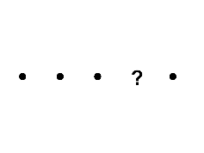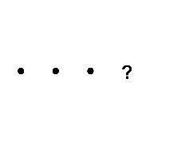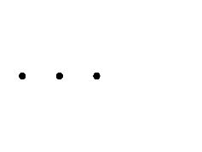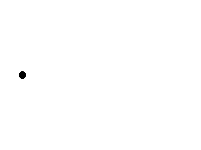

**\*דוגמא 12 – מסכים של משפט הרמוני לדוגמא, משמאל לימין (כסדר הופעת הסימנים לפי האקורדים)**

לאחר ארבעת תתי החלקים, יתבקשו המשתתפים לענות על שאלון פרטים אישיים קצר: גיל, מין, ורקע מוזיקלי מוקדם. לאחר מכן יתבקשו לענות על ארבע שאלות פתוחות:

1. על סמך מה זיהית את אקורד "מז'ור גדול"?
2. על סמך מה זיהית את אקורד "מז'ור קטן"?
3. על סמך מה זיהית את אקורד "מינור קטן"?
4. על סמך מה זיהית את אקורד "חצי מוקטן"?

בניתוח הנתונים ינותחו גם התשובות המילוליות של כל משתתף בכדי לגלות את ההשפעה של האסטרטגיות שנלמדו, ולנסות לשלול השפעה של נטיות קודמות.